Zookeeper:apache hadoop子项目
安装
一、环境
Ubuntu 16.0.4
zookeeper-3.5.1-alpha.tar.gz
官网下载：http://apache.fayea.com/zookeeper/
二、安装
解压到指定目录
sudo tar -zxvf ~/下载/zookeeper-3.5.1-alpha.tar.gz -C /opt/zookeeper/
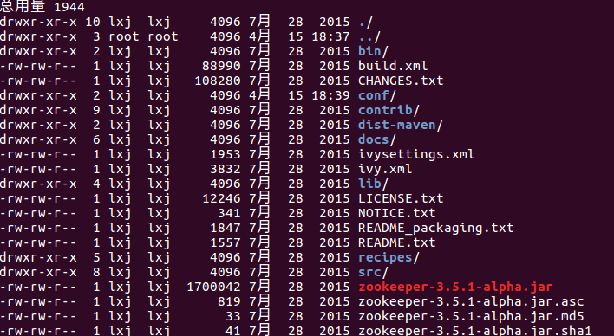
bin;可执行文件
conf：配置文件目录
contrib：扩展包

在解压文件下创建data目录用于存放数据：
sudo mkdir data（logs）
修改权限 777
在安装目录下的conf文件夹下修改中zoo_simple.cfg 变为zoo.cfg
vi zoo.cfg
将dataDir变为创建的data目录
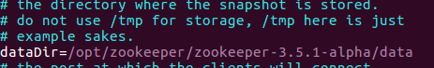

启动：
bin 目录下
./zkServer.sh start ../conf/zoo.cfg(可选项)

问题：手动添加xsd
有时断网，或者别的什么时候提示标签显示不出来，需要手动的添加相关的xsd进行关联：
位置：window→preserence→xml→xml catalog
add →file system 选择本地文件
key type：schema location
key ：某个URI
然后关闭配置文件，重新打开
